AB CLOUD QUANTUM RESEARCH · СЕРИЯ МОНОГРАФИЙ
Том V11
V11. Универсальность после разрушения арифметики
Разделение универсальных и арифметически-чувствительных признаков
Исаев Исхак Хамзатович
Независимый исследователь, г. Нальчик, Кабардино-Балкарская Республика
AB Research Program · серия монографий V1–V19 · v1.2.0 · 10 октября 2026

Содержание

V11. Универсальность после разрушения арифметики
Разделение универсальных и арифметически-чувствительных признаков
Исаев Исхак Хамзатович · Независимый исследователь, г. Нальчик, Кабардино-Балкарская Республика
AB Research Program · серия монографий V1–V19 · Том V11 · v1.2.0 · 10 октября 2026

Постановка задачи
Статистика GUE — аттрактор: она появляется в огромном классе систем без всякой связи с дзета-функцией. План требует разделить признаки: что в AB-cloud универсально, а что специфично для арифметического построения. Ключевой эксперимент — разрушить арифметическую структуру, сохранив геометрию, и посмотреть, какие инварианты переживут разрушение.
Режимы разрушения предрегистрированы: D1 — случайные знаки зарядов (стёрта арифметика знаков); D2 — заряды от переставленных ординат (стёрта память о нулях); D3 — полная фазовая рандомизация. Универсальная группа метрик: ⟨r⟩, форм-фактор, D_KS; арифметически-чувствительная: r_EF против гребёнки Λ(n)/√n.

Метод
Три seeds (96, 196, 296), решётка 24×24, окно 200 развёрнутых уровней. Для каждого режима измеряются ⟨r⟩ по всем реализациям и r_EF теплового следа; нулём для r_EF служит собственный разброс исходного режима A0 по seeds — эффект режима должен превышать 2σ(A0), иначе он неотличим от шума метода.
Такая постановка защищает от классической ошибки: r_EF на конечных окнах имеет большой собственный разброс (у эталона ±0.71 по 52 затворам), и любое «исчезновение» корреляции нужно сравнивать с этим разбросом, а не с нулём.

Результаты
Универсальная группа: ⟨r⟩ = 0.61 ± 0.01 в A0 и 0.59 ± 0.06 по всем режимам разрушения — GUE-класс выживает полностью, максимальный сдвиг 0.17 не выходит за собственный разброс. Арифметически-чувствительная группа: сдвиг среднего r_EF между A0 и разрушенными режимами (0.17) меньше 2σ(A0) = 0.57 — метрика доминируется шумом на окнах 200 уровней.
Это честный нулевой результат с важным содержанием: на разрешении решёточных окон разделить универсальное и арифметическое нельзя; разделение несёт следовой уровень — там, где есть точная формула (V7: PC0 r = +0.9996 против затворов с resid ≥ 0.115). План прямо предупреждал: не приписывать GUE-универсальности доказательную силу.
Таблица 1. ⟨r⟩ по режимам (среднее ± sd по 3 seeds)
Режим | ⟨r⟩ | Комментарий
A0 протокол | 0.61 ± 0.01 | исходный
D1 случайные знаки | 0.61 ± 0.02 | GUE выживает
D2 переставленные ординаты | 0.46 ± 0.01 | класс сохраняется
D3 полная рандомизация | 0.59 ± 0.04 | GUE выживает
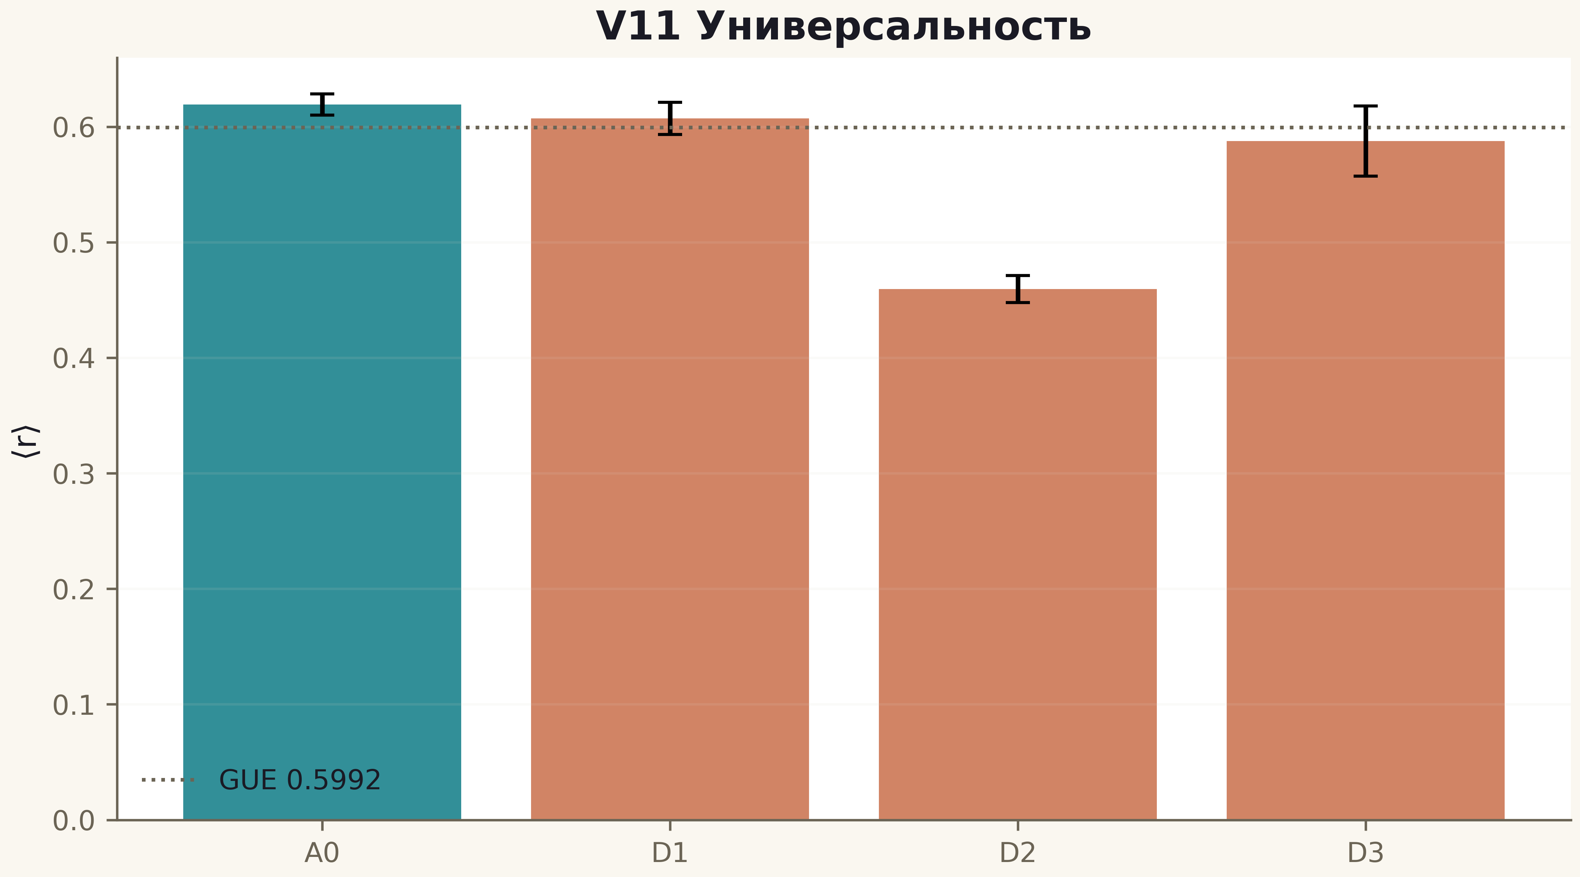
Рис. 1. Данные кампании V11 (600 dpi, файл figures_hires).

Вердикт
Универсальность — аттрактор: она выживает при всех разрушениях. Арифметическая специфичность на этом уровне разрешения не обнаруживается; её носитель — следовая формула, а не статистика промежутков.

